电源运放应用图集

(一)：基础知识
我们经常看到很多非常经典的运算放大器应用图集，但是这些应用都建立在双电源的基础上，很多时候，电路的设计者必须用单电源供电，但是他们不知道该如何将双电源的电路转换成单电源电路。
在设计单电源电路时需要比双电源电路更加小心，设计者必须要完全理解这篇文章中所述的内容。
1．1 电源供电和单电源供电
所有的运算放大器都有两个电源引脚，一般在资料中，它们的标识是VCC＋和VCC－，但是有些时候它们的标识是VCC＋和GND。这是因为有些数据手册的作者企图将这种标识的差异作为单电源运放和双电源运放的区别。但是，这并不是说他们就一定要那样使用――他们可能可以工作在其他的电压下。在运放不是按默认电压供电的时候，需要参考运放的数据手册，特别是绝对最大供电电压和电压摆动说明。
绝大多数的模拟电路设计者都知道怎么在双电源电压的条件下使用运算放大器，比如图一左边的那个电路，一个双电源是由一个正电源和一个相等电压的负电源组成。一般是正负15V，正负12V和正负5V也是经常使用的。输入电压和输出电压都是参考地给出的，还包括正负电压的摆动幅度极限Vom以及最大输出摆幅。
单电源供电的电路(图一中右)运放的电源脚连接到正电源和地。正电源引脚接到VCC＋，地或者VCC－引脚连接到GND。将正电压分成一半后的电压作为虚地接到运放的输入引脚上，这时运放的输出电压也是该虚地电压，运放的输出电压以虚地为中心，摆幅在Vom 之内。有一些新的运放有两个不同的最高输出电压和最低输出电压。这种运放的数据手册中会特别分别指明Voh 和Vol 。需要特别注意的是有不少的设计者会很随意的用虚地来参考输入电压和输出电压，但在大部分应用中，输入和输出是参考电源地的，所以设计者必须在输入和输出的地方加入隔直电容，用来隔离虚地和地之间的直流电压。(参见1.3节)
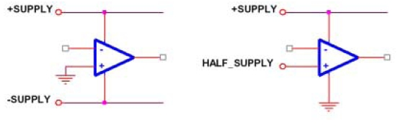
图一
通常单电源供电的电压一般是5V，这时运放的输出电压摆幅会更低。另外现在运放的供电电压也可以是3V 也或者会更低。出于这个原因在单电源供电的电路中使用的运放基本上都是Rail－To－Rail 的运放，这样就消除了丢失的动态范围。需要特别指出的是输入和输出不一定都能够承受Rail－To－Rail 的电压。虽然器件被指明是轨至轨(Rail－To－Rail)的，如果运放的输出或者输入不支持轨至轨，接近输入或者接近输出电压极限的电压可能会使运放的功能退化，所以需要仔细的参考数据手册是否输入和输出是否都是轨至轨。这样才能保证系统的功能不会退化，这是设计者的义务。
1. 2 虚地
单电源工作的运放需要外部提供一个虚地，通常情况下，这个电压是VCC/2，图二的电路可以用来产生VCC/2的电压，但是他会降低系统的低频特性。
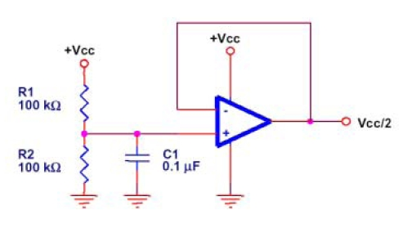
图二
R1 和R2 是等值的，通过电源允许的消耗和允许的噪声来选择，电容C1 是一个低通滤波器，用来减少从电源上传来的噪声。在有些应用中可以忽略缓冲运放。
在下文中，有一些电路的虚地必须要由两个电阻产生，但是其实这并不是完美的方法。在这些例子中，电阻值都大于100K，当这种情况发生时，电路图中均有注明。
1. 3 交流耦合
虚地是大于电源地的直流电平，这是一个小的、局部的地电平，这样就产生了一个电势问题：输入和输出电压一般都是参考电源地的，如果直接将信号源的输出接到运放的输入端，这将会产生不可接受的直流偏移。如果发生这样的事情，运放将不能正确的响应输入电压，因为这将使信号超出运放允许的输入或者输出范围。
解决这个问题的方法将信号源和运放之间用交流耦合。使用这种方法，输入和输出器件就都可以参考系统地，并且运放电路可以参考虚地。当不止一个运放被使用时，如果碰到以下条件级间的耦合电容就不是一定要使用：第一级运放的参考地是虚地
第二级运放的参考第也是虚地
这两级运放的每一级都没有增益。任何直流偏置在任何一级中都将被乘以增益，并且可能使得电路超出它的正常工作电压范围。
如果有任何疑问，装配一台有耦合电容的原型，然后每次取走其中的一个，观察电工作是否正常。除非输入和输出都是参考虚地的，否则这里就必须要有耦合电容来隔离信号源和运放输入以及运放输出和负载。一个好的解决办法是断开输入和输出，然后在所有运放的两个输入脚和运放的输出脚上检查直流电压。所有的电压都必须非常接近虚地的电压，如果不是，前级的输出就就必须要用电容做隔离。(或者电路有问题)
1. 4 组合运放电路
在一些应用中，组合运放可以用来节省成本和板上的空间，但是不可避免的引起相互之间的耦合，可以影响到滤波、直流偏置、噪声和其他电路特性。设计者通常从独立的功能原型开始设计，比如放大、直流偏置、滤波等等。在对每个单元模块进行校验后将他们联合起来。除非特别说明，否则本文中的所有滤波器单元的增益都是1。
1. 5 选择电阻和电容的值
每一个刚开始做模拟设计的人都想知道如何选择元件的参数。电阻是应该用1 欧的还是应该用1 兆欧的？一般的来说普通的应用中阻值在K 欧级到100K 欧级是比较合适的。高速的应用中阻值在100 欧级到1K 欧级，但他们会增大电源的消耗。便携设计中阻值在1 兆级到10 兆欧级，但是他们将增大系统的噪声。用来选择调整电路参数的电阻电容值的基本方程在每张图中都已经给出。如果做滤波器，电阻的精度要选择1％ E －96系列(参看附录A)。一但电阻值的数量级确定了，选择标准的E－12系列电容。
用E－24系列电容用来做参数的调整，但是应该尽量不用。用来做电路参数调整的电容不应该用5％的，应该用1％。
(二)：基本电路
2.1 放大
放大电路有两个基本类型：同相放大器和反相放大器。他们的交流耦合版本如图三所示。对于交流电路，反向的意思是相角被移动180度。这种电路采用了耦合电容――Cin 。Cin被用来阻止电路产生直流放大，这样电路就只会对交流产生放大作用。如果在直流电路中，Cin被省略，那么就必须对直流放大进行计算。
在高频电路中，不要违反运放的带宽限制，这是非常重要的。实际应用中，一级放大电路的增益通常是100倍(40dB)，再高的放大倍数将引起电路的振荡，除非在布板的时候就非常注意。如果要得到一个放大倍数比较的大放大器，用两个等增益的运放或者多个等增益运放比用一个运放的效果要好的多。

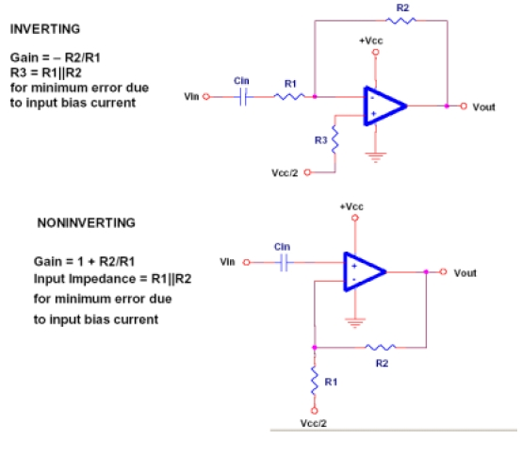
图三
2.2 衰减
传统的组成的反相衰减器如图四所示。
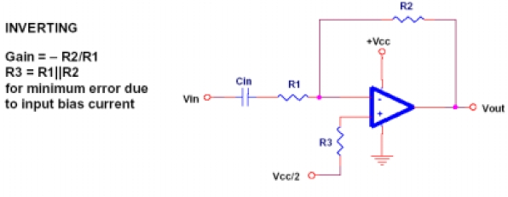
图四
在电路中R2要小于R1。这种方法是不被推荐的，因为很多运放是不适宜工作在放大倍数小于1倍的情况下。正确的方法是用图五的电路。
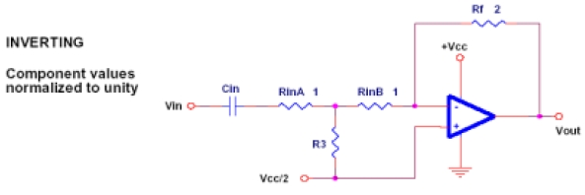
图五
在表一中的一套规格化的R3 的阻值可以用作产生不同等级的衰减。对于表中没有的阻值，可以用以下的公式计算
R3＝(Vo/Vin)/(2-2(Vo/Vin))
如果表中有值，按以下方法处理：
为Rf和Rin在1K到100K之间选择一个值，该值作为基础值。
将Rin 除以二得到RinA 和RinB。
将基础值分别乘以1 或者2 就得到了Rf、Rin1 和Rin2，如图五中所示。
在表中给R3 选择一个合适的比例因子，然后将他乘以基础值。
比如，如果Rf是20K，RinA和RinB都是10K，那么用12.1K的电阻就可以得到－3dB的衰减。
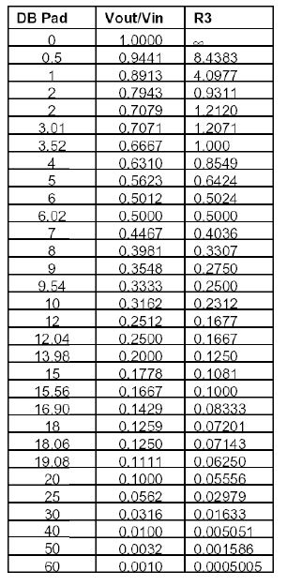
表一
图六中同相的衰减器可以用作电压衰减和同相缓冲器使用。
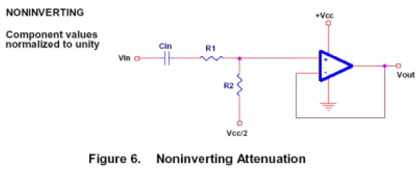
图六
2．3 加法器
图七是一个反相加法器，他是一个基本的音频混合器。但是该电路的很少用于真正的音频混合器。因为这会逼近运放的工作极限，实际上我们推荐用提高电源电压的办法来提高动态范围。
同相加法器是可以实现的，但是是不被推荐的。因为信号源的阻抗将会影响电路的增益。
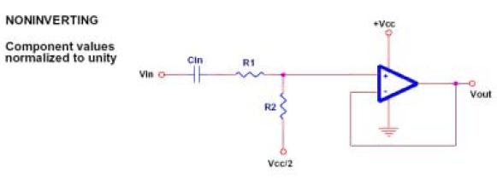
图七
2．4 减法器
就像加法器一样，图八是一个减法器。一个通常的应用就是用于去除立体声磁带中的原唱而留下伴音(在录制时两通道中的原唱电平是一样的，但是伴音是略有不同的)。
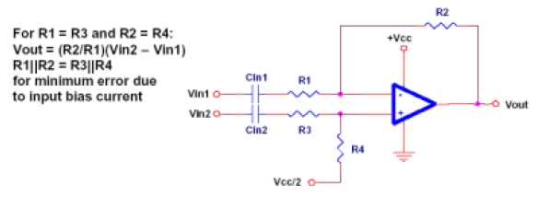
图八
2．5 模拟电感
图九的电路是一个对电容进行反向操作的电路，它用来模拟电感。电感会抵制电流的变化，所以当一个直流电平加到电感上时电流的上升是一个缓慢的过程，并且电感中电阻上的压降就显得尤为重要。
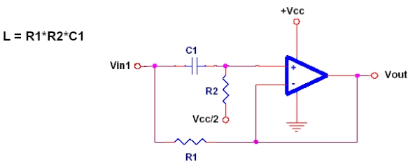
图九
电感会更加容易的让低频通过它，它的特性正好和电容相反，一个理想的电感是没有电阻的，它可以让直流电没有任何限制的通过，对频率是无穷大的信号有无穷大的阻抗。
如果直流电压突然通过电阻R1 加到运放的反相输入端上的时候，运放的输出将不会有任何的变化，因为这个电压同过电容C1 也同样加到了正相输出端上，运放的输出端表现出了很高的阻抗，就像一个真正的电感一样。
随着电容C1 不断的通过电阻R2 进行充电，R2上电压不断下降，运放通过电阻R1汲取电流。随着电容不断的充电，最后运放的两个输入脚和输出脚上的电压最终趋向于虚地(Vcc/2)。
当电容C1 完全被充满时，电阻R1 限制了流过的电流，这就表现出一个串连在电感中电阻。这个串连的电阻就限制了电感的Q 值。真正电感的直流电阻一般会比模拟的电感小的多。这有一些模拟电感的限制：
电感的一段连接在虚地上；
模拟电感的Q值无法做的很高，取决于串连的电阻R1；
模拟电感并不像真正的电感一样可以储存能量，真正的电感由于磁场的作用可以引起很高的反相尖峰电压，但是模拟电感的电压受限于运放输出电压的摆幅，所以响应的脉冲受限于电压的摆幅。
2．6 仪用放大器
仪用放大器用于需要对小电平信号直流信号进行放大的场合，他是由减法器拓扑而来的。仪用放大器利用了同相输入端高阻抗的优势。基本的仪用放大器如图十所示。
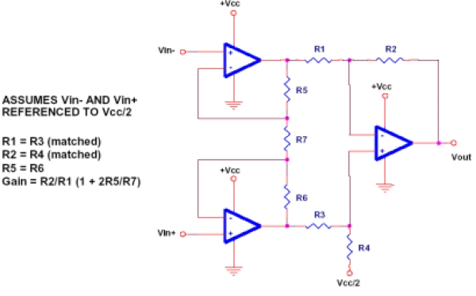
图十
这个电路是基本的仪用放大电路，其他的仪用放大器也如图中所示，这里的输入端也使用了单电源供电。这个电路实际上是一个单电源的应变仪。这个电路的缺点是需要完全相等的电阻，否则这个电路的共模抑制比将会很低。
图十中的电路可以简单的去掉三个电阻，就像图十一中的电路。
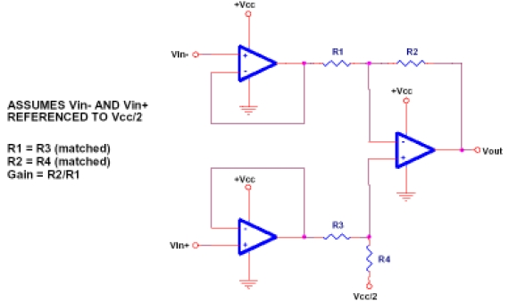
图十一
这个电路的增益非常好计算。但是这个电路也有一个缺点：那就是电路中的两个电阻必须一起更换，而且他们必须是等值的。另外还有一个缺点，第一级的运放没有产生任何有用的增益。
另外用两个运放也可以组成仪用放大器，就像图十二所示。
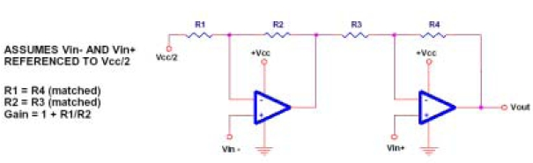
图十二
但是这个仪用放大器是不被推荐的，因为第一个运放的放大倍数小于一，所以他可能是不稳定的，而且Vin －上的信号要花费比Vin ＋上的信号更多的时间才能到达输出端。
3．2．4 Fliege滤波器
Fliege滤波器采用了双运放结构(图二十三～图二十六)，所以相对于单运放实现的滤波器他是一种成本较高的滤波器，但是他对拐点频率或者Q 值有非常强的控制能力，可以非常方便的进行调整，而且他是一种全新的滤波器。用它组成的低通、高通、和带通滤波器的增益是固定的，带阻滤波器他的增益是一。

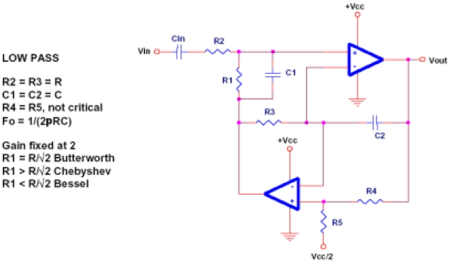
图二十三

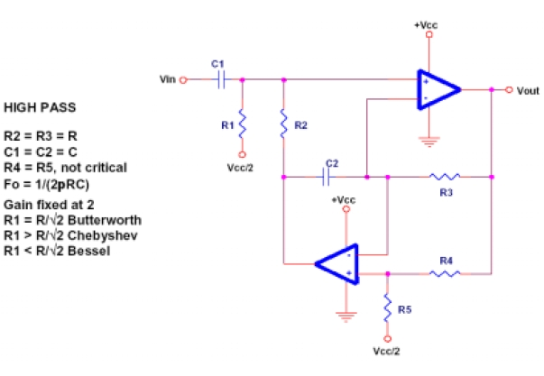
图二十四

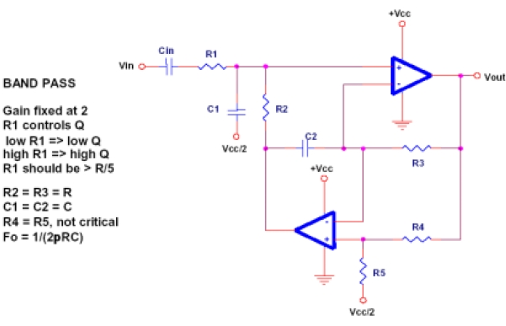
图二十五

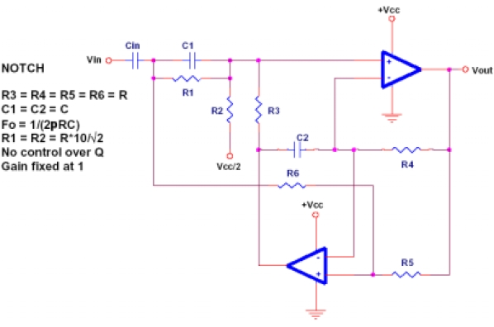
图二十六
3．2．5Akerberg－Mossberg滤波器
图二十七～图三十中的三运放滤波器是很容易实现。对于低通和高通滤波器可以很方便的调整增益，对于带通和带阻滤波器可以非常容易的调整Q 值。带阻滤波器的性能会比双T 滤波器差一些，但是也不错。
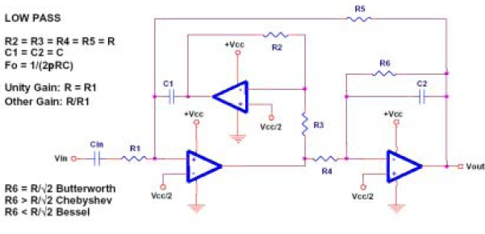
图二十七

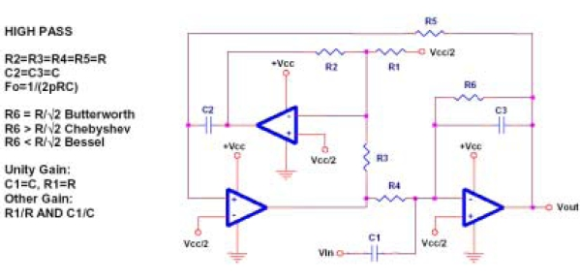
图二十八

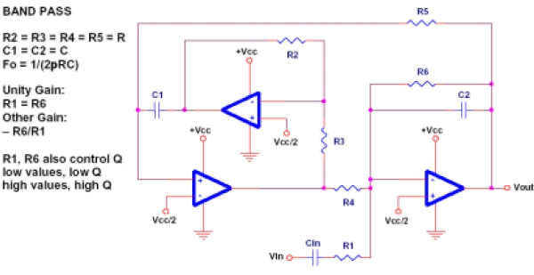
图二十九

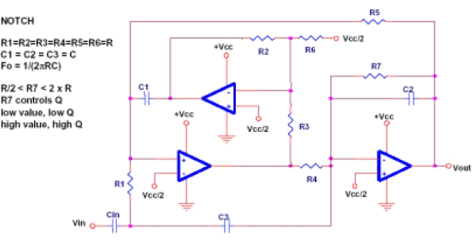
图三十
3．2．6 BiQuad
Biquad 滤波器是一种出名的滤波器结构(图三十一)。他只能组成低通和带通滤波器。低通滤波器可以根据需要做成同相和反相输出。
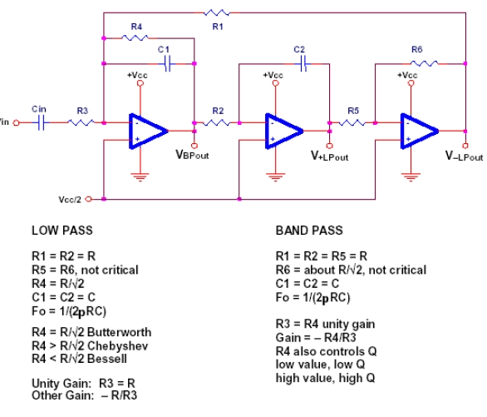
图三十一
3．2．7 Sate Variable
Sate Variable 是一种三运放或四运放的拓扑结构。第四个运放在带阻滤波器中必须使用。他也是一种非常便于调整的滤波器拓扑结构，并且他可以很方便的在低通和高通滤波器之间相互转换，另外对于带通和带阻滤波器的Q 值也可以非常方便的进行调整。但是不幸的是，Akerberg－Mossberg 并不是一种令人喜欢的拓扑结构。因为调整增益、类型、Q 值和限制的电阻是同一个电阻。这就是很多人不愿意用它的原因，除非在应用中同时需要高通、低通、带通和带阻滤波器。
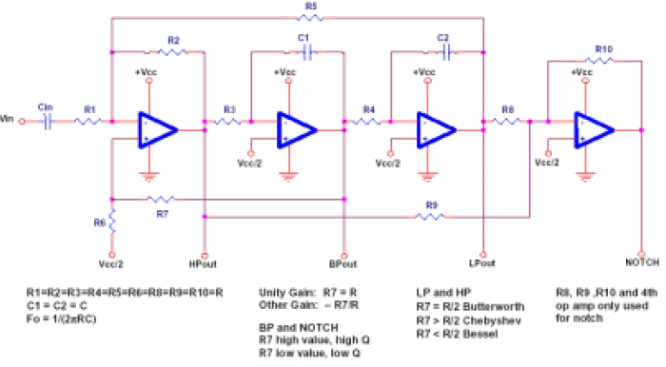
图三十二

